113年8月8日餐點照片
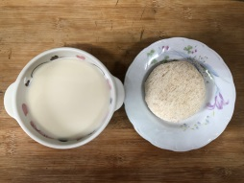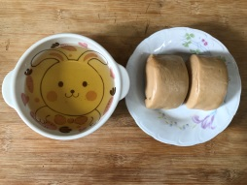
早餐(餐包、豆奶) 下午點心(黑糖饅頭、麥茶)
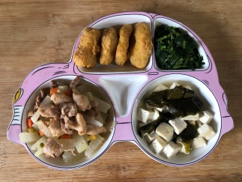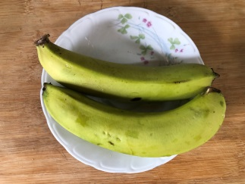
午餐(雞塊、冬瓜雞肉丁、炒地瓜葉、豆腐味噌湯 、香蕉)

